AAAMC | Art Appreciation-investment & Art Management Course with Researching & Training

部分以往合作师资
6
招生目标 申请程序
8

CONTENT
项目介绍 2 艺研收获
1

清艺特色
3
4
项目课程

5 教学优势

培养方案
7

PART 01

项目介绍
P r oj e c t I n t r o d u c t i o n

纵观中国及全球艺术市场， 艺术投资意识和行为逐渐升温，从近期艺术市场数据显示， 艺术品收藏的长期价值和 投资市场已经呈现“火爆 ”趋势， 正成为全球经济围城中房地产 、股市漫长低迷周期中的稳健投资主力 。北京作为文 化艺术品交易国际市场之一 ，是艺术品全球流通的主要交易中心 。近十年， 一系列重要艺术活动 、 国际顶级艺术机构 在京相继落地， 国内一线艺术家纷纷集居北京，本土也诞生了许多引人注目的艺术园区 、艺术中心 、美术馆， 让艺术 行业的投资受到了更多人的青睐， 文化艺术投资收藏成为新的财富管理与传承的趋势， 艺术品投资以高回报成为在当 今日益强劲的投资方式， 近3年艺术品行业更表现出抗冲击性， 艺术品金融化 、资产化 、大众化已成为市场投资的新导 向， 喷薄而起的艺术热潮正吸引着全世界艺术投资者的目光！
为了培养艺术投资者掌控艺术市场投资风险，顺利进入艺术投资领域， 提升艺术素养，定位投资者的艺术坐标和 方向，把握艺术投资规律， 丰富资产配置， 找到正确的进阶艺术品市场与投资管理之路， 掌握专业的美术史知识和精 准的投资鉴藏眼光，研究院应时开设的艺术投资必修课，对艺术投资人士与收藏机构至关重要。

项目介绍
P r oje ct I nt r o d u ctio n

研究院在结合开展15年艺术鉴藏核心课程基础上， 突出系统性 、可操作性， 持续培养学员丰富资产配置 能力以及跨界融合水平，针对艺术投资实际问题系统解决与提高鉴藏管理能力， 艺研足迹已遍及国内外艺术 核心场馆。
研究院联合国内外文博馆院 、考古所 、拍卖协会 、文物艺术学会 、央美 、北大 、珠宝学院 、艺术研究院、 佳士得拍卖 、苏富比拍卖 、保利拍卖 、嘉德拍卖 、在艺 LIVE 、美协 、书协 、 画院 、美术馆 、收藏协会等实践 型专家 、经济与金融专家 、 多专业艺术研究名家和代表性投资收藏家， 并结合企业家收藏网， 为国内外商界 人士 、投资家 、艺术收藏人士 、相关机构管理人才 、企业财富传承人 、艺术产业运营人才， 打造具备国际艺 术运营模式的艺研课程， 以培养企业家收藏精英和艺术收藏顾问， 打造高端艺术投资平台， 最大程度的提高 学员的艺术鉴赏 、估值与市场投资水平。

艺术品鉴藏专业体系的确立
艺术机构投资运营知识的掌握运用
PART 02
艺研收获
Value of Art Research

艺术品商业思维、理论体系的架构

与知名艺术机构合作，
带动学员鉴藏、经管能力的提升

1

2

3
4

1
5
源于清华 国际视野 即学实用
师资雄厚
资源丰富 多维模式 精英人脉
免费复训
2
6
3
7
4
8
十 五 年 平 台 ， 让 你 的 收 藏 投 资 更 有 价 值

PART 03
清艺特色
c h a r a c t e r i s t i c

PART 04
项目课程——六大模块
The user can demonstrate on a projector or computer, or print the
presentation and make it into a film to be used in a wider field

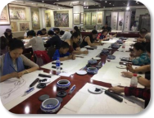
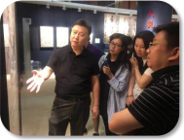
模块一

中国热点：传统艺术鉴藏及投资战略
专 业
中国书画鉴定及投资策略
陶瓷鉴定及市场价值 、投资走势
古玉鉴定及市场价值 、收藏趋势
青铜器之演变 、创新及鉴藏
佛像壁画艺术鉴藏及价值走势

项目课程—六大模块
print the presentation and make it into a film to be used in a wider field

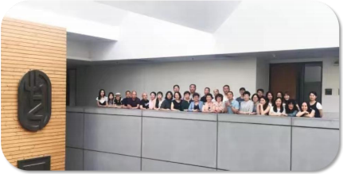
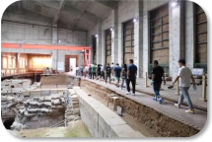
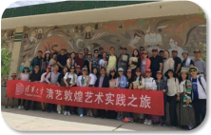

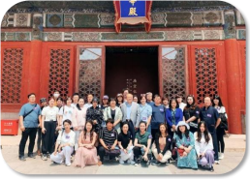
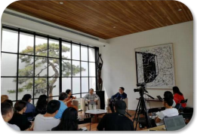
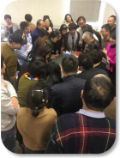
赋 能

模块二

艺术趋势：艺术鉴赏与价值评估

中西方艺术史脉络与投资周期
西方艺术潮流及价值解读
现当代艺术风格及个案鉴赏
影像及新媒体艺术的的估值与收藏
面向未来的当代艺术投资趋势

项目课程—六大模块
print the presentation and make it into a film to be used in a wider field

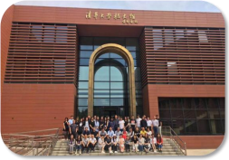
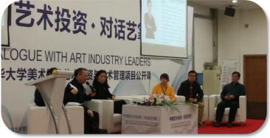

赋 能

模块三

中国大美：艺术热品鉴藏与投资

当前潮流艺术市场的状态和趋势
珠宝玉石鉴藏知识与投资趋势解读
家具藏品的价格判定及市场走势
漆器 、漆画的鉴赏与收藏
杂项热品的收藏与鉴赏

项目课程—六大模块
print the presentation and make it into a film to be used in a wider field

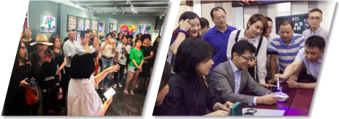
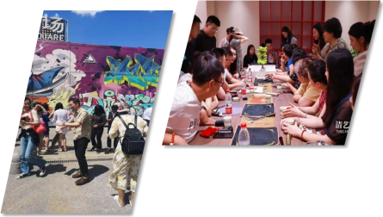

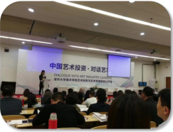
传 承

模块四

战略视角：艺术市场趋势及法规解读

艺术品市场趋势分析与投资战略研判
艺术市场最新法律法规研究
新经济背景下的艺术市场变化
艺术品投资与金融工具的关联
艺术产业的创新和发展方向

项目课程—六大模块
print the presentation and make it into a film to be used in a wider field

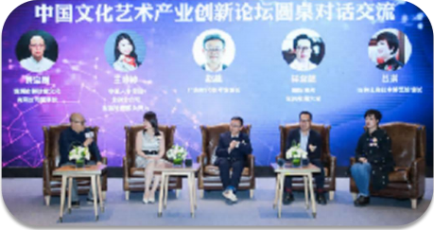

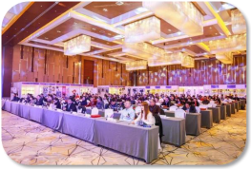

致 知

模块五

实操解析：艺术鉴藏与艺术管理实战

一级市场艺术机构的模式解析
二级市场艺术拍卖规则及参拍策略
艺术展览策划与项目管理实战
藏品价值管理的流程及运作
新型艺术交易模式及艺术金融策略

项目课程—六大模块
print the presentation and make it into a film to be used in a wider field

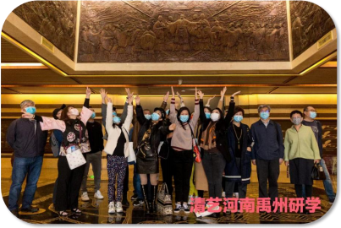
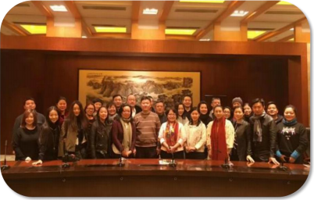

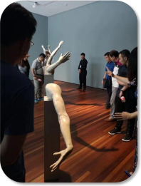
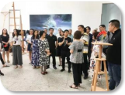
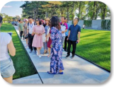
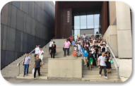
素 养

模块六

一线演练：艺术考察与艺术项目体验

重要画廊 、美术馆 、博物馆实地考察
重要拍卖预展参观， 与拍卖大咖对话

项目课程—六大模块
print the presentation and make it into a film to be used in a wider field

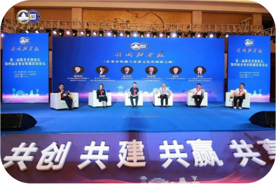

热门艺术大展参观， 与策展人互动对话
实物标本 、臻品藏品上手， 与收藏家 、艺术家直面交流
专享艺术沙龙 、私董会，对谈品牌掌门人与操盘手
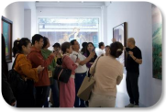

教学优势
教学
方法
终身
学习
print the presentation and make it into a film to be used in a wider field

师从
名家

与时
俱进

PART 06
部分以往合作师资
S o m e p r e v i o u s c o ll a b o r a t o r s f a c u l t y

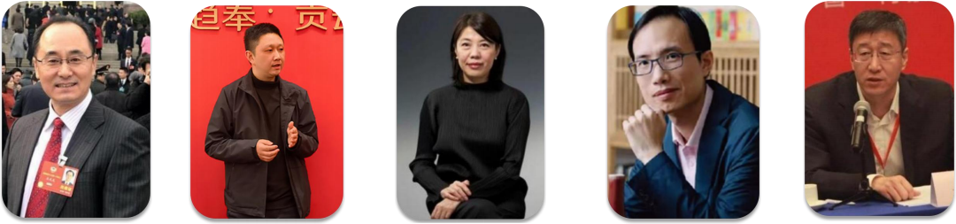
部分以往合作师资

吕成龙

奚文骏

刘越

金纳
著名瓷器鉴藏家 、作家 。北 京大学考古文博学院硕士， 曾任中国嘉德国际拍卖有限 公司资器工艺品部总经理和 陶瓷部总经理
明清瓷器独立研究人、 学术策展人， 博士， 副教授， 在大学任教 十余年
清华大学美术学院教 授和博士研究生导师、 北京市工笔画学会理 事 、 中国美术家协会 会员
中央财经大学教授 、硕士 生导师， 文化与传媒学院 院长， 法学院学术委员会 委员， 市场监管法律研究 中心执行主任。
瓷器专家， 故宫博物 院研究员， 北大资源 学院文物专业教授， 中国世家鉴定委员会 鉴定专家。
S o m e p r e v i o u s c o ll a b o r a t o r s f a c u l ty

刘双舟

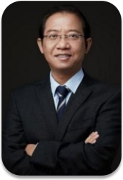
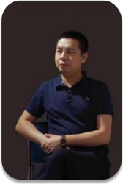
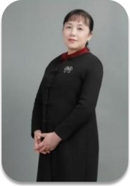
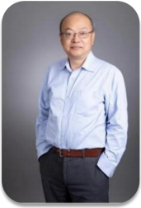
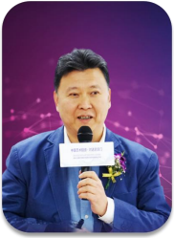
部分以往合作师资

陈殿

聂跃华

余辉

何纯
著名古代书画收藏 、鉴赏家， 2010年全球华人收藏家榜首， 具有深厚理论研究能力和丰富 的实践经验，长期致力于传播 中国传统文化艺术的精髓
资深书画专家， 中国拍卖 行业协会艺术委员会和天 津拍卖行业协会广东拍卖 行业协会顾问
北京师范大学历史学 院考古博物馆学教研 室副教授 、 艺术陶瓷 设计名家
清华大学美术学院副 教授， 中国美术家协 会会员， 中国艺术研 究院篆刻院导师委员 会委员
著故宫博物院研究室 主任及国家文物鉴定 委员会委员
S o m e p r e v i o u s c o ll a b o r a t o r s f a c u l ty

朱绍良

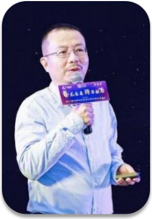
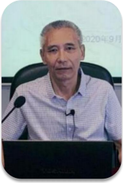
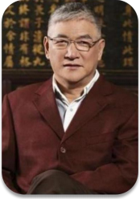
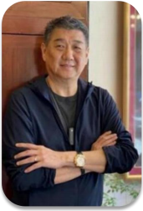
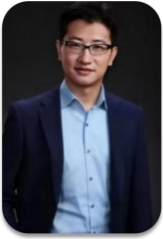
部分以往合作师资

张斌

易苏昊

翟健民

穆青
珠宝专家， 中国地质大 学(北京)珠宝学院院长， 中国科协首席科学传播 专家， 中国地质学会珠 宝玉石科学传播专家团 团长
新公共艺术家， 策展 人， 戏剧创作者， 大 书智美学俱乐部创始 人
北京泓茂国际拍卖公 司总经理 、原历史博 物馆征集师主任 、保 利博物馆顾问。
国家文物鉴定委员会委 员，河北博物院研究馆 员， 中国古陶瓷学会副 秘书长。
资深艺术品投资经纪 人和瓷器鉴定专家， 香港著名收藏家 、教 授。
S o m e p r e v i o u s c o ll a b o r a t o r s f a c u l ty

郭颖

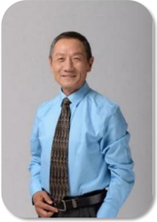
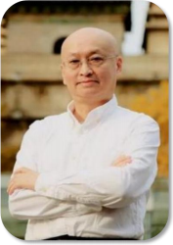
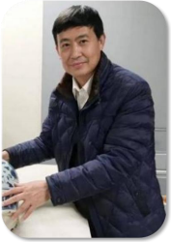
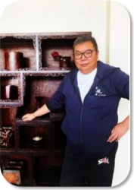
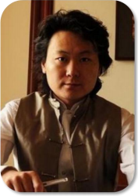
部分以往合作师资

齐东方

一西平措

江建新
冯朗全
北京大学考古文博学 院教授 、博导， 金银 器研究权威考古学家
佛像艺术专家， 北京 翰海佛教艺术部主管
考古学家 、艺术史家 、著 名画家。哈佛大学艺术学 博士， 中国教育部特聘 “ 长江学者 ”， 北京市 “海聚工程 ”特聘专家
景德镇市陶瓷考古研 究所所长 、研究员， 中国古陶瓷学会理事
世界级收藏家 、古董鉴 赏家 、北京古玩商会理 事，大观堂创始人
S o m e p r e v i o u s c o ll a b o r a t o r s f a c u l ty

宁强

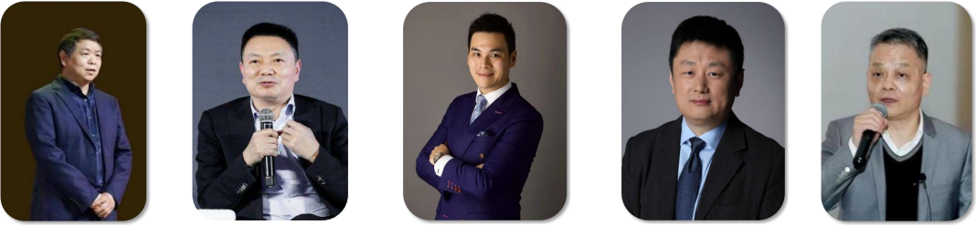
部分以往合作师资

陆建芳

甘学军

赵力

郭东杰
南京博物院研究员， 江苏省非物质文化遗 产保护研究所所长， 中国玉器研究会副秘 书长
北京拍卖协会会长 、 文化部文化市场发展 中心艺术品评估委员
苏富比亚洲区副董事 、现 代亚洲艺术部资深专家
艺术市场研究专家， 中央美术学院艺术管 理与教育学院副院长
北京电影学院当代艺术 研究院执行院长， 中国 电影美术学会副会长， 潇湘电影集团，实验艺 术与影像中心主任
S o m e p r e v i o u s c o ll a b o r a t o r s f a c u l ty

冯放

培养方案
c u ltiv atio n p r o g r a m

课时

192课时

方式

采取非脱产分期集
中面授

学制
一年半（每 2 个月学习 3 天） ，共 24 天

移动课堂

北京清华园、广东
及海外等地院校和
艺术场馆

时长
一般3天，周 五至周日

招生目标
a d m i s s i o n s g o a l s

国内外商界人士、投资家:
企业财富传承人：

主要精力在打理资产的创一代或 其参与资产管理的家庭成员
寻求艺术投资渠道及方式，以艺术投 资形式进行资产管理

艺术爱好者

提高自身艺术审美
情趣 ，文化内涵，
结交志同道合的朋
友
艺术收藏人士、相关机构管理人才：
艺术产业运营人才：

寻求丰富的艺术资源、 拓宽艺术产业发展渠道

深耕艺术行业，希望系统学习艺术收藏与投资
管理能力

2

3

1
咨询并填写报名链接
培训费汇款：
中心指定帐户，统一开具发票

培训学费：
￥68000 元 / 人，
含课程研修、标本资料、
颁发结业证书等费用。
交通食宿统一安排，费用自理。
审核、录取发放入学通知

4
收到入学通知 3 天内，汇至

申请流程
a ppli c ati o n p r o c e s s

学员报到：
学员应按入学通知规定时间报到，
持本人身份证原件与复印件、
学历证书复印件，
免冠蓝底小二寸照片 2 张

请将培训费汇至以下账户
户 名：北京厚德人力资源开发有限公司（清华科技园教育培训中心执行单位）
账 号：0109 0334 6001 2010 5443 688
开户行：北京银行清华园支行
用途一栏请注明：艺术研修班＋学员姓名

